|  |  |  |
| --- | --- | --- |
| **ÔN THI TỐT NGHIỆP THPT**  **VNTEACH.COM** | **PHÁT TRIỂN ĐỀ THAM KHẢO BGD THI TN THPT NĂM HỌC 2022 - 2023**  **Môn: TOÁN** | |
| **ĐỀ SỐ 9** | *Thời gian: 90 phút (Không kể thời gian phát đề)* | |
| **Họ và tên thí sinh:.............................................................................. SBD:.....................** | | **Mã đề thi**  **009** |

**Câu 1.** Bất phương trình sau $log_{2}\left(3x-1\right)>3$ có nghiệm là

**A. $x>\frac{10}{3}$**  . **B. $x<3$**  . **C. $\frac{1}{3}<x<3$**  . **D. $x>3$**  .

**Câu 2.** Cho hình chóp $S.ABCD$ có đáy $ABCD$ là hình vuông cạnh $a$. Cạnh $SA$ vuông góc với mặt phẳng đáy và có độ dài bằng $2a$. Thể tích khối tứ diện $S.BCD$ bằng

**A. $\frac{2a^{3}}{3}$**  . **B. $\frac{a^{3}}{3}$**  .  **C. $\frac{a^{3}}{4}$**  .  **D. $\frac{a^{3}}{8}$**  .

**Câu 3.** Cho hàm số $y=f\left(x\right)$ có bảng biến thiên như hình vẽ bên dưới.

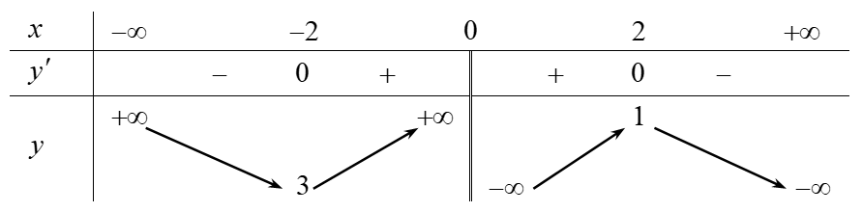

Hàm số $y=f\left(x\right)$ đồng biến trên khoảng nào dưới đây?

**A. $\left(0; 2\right)$**  . **B. $\left(3; +∞\right)$**  . **C. $\left(-∞; 1\right)$**  . **D. $\left(-2; 2\right)$**  .

**Câu 4.** Cho khối lập phương có cạnh bằng 6. Thể tích của khối lập phương đã cho bằng

**A. $36$**  . **B. $72$**  . **C. $216$**  . **D. $18$**  .

**Câu 5.**  Nếu $\int_{1}^{2}{f\left(x\right)dx}=-2$ và $\int_{2}^{3}{f\left(x\right)dx}=1$ thì $\int_{1}^{3}{f\left(x\right)dx}$ bằng

**A. $-1$**  . **B. $1$**  . **C. $3$**  . **D. $-3$**  .

**Câu 6.** Cho hàm số $y=f\left(x\right)$ liên tục trên từng khoảng xác định và có bảng biến thiên như hình vẽ

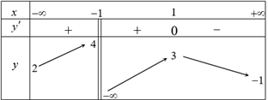

Số nghiệm thực phân biệt của phương trình $f\left(x\right)-\frac{5}{2}=0$ là.

**A. $2$**  . **B. $0$** . **C. $1$**  . **D. $3$**  .

**Câu 7.** Hàm số nào sau đây là đạo hàm của hàm số $y=log_{2}\left(x-1\right)$?

**A. $y'=\frac{1}{2\left(x-1\right).ln2}$**  . **B. $y'=\frac{1}{2\left(x-1\right)}$**  .

**C. $y'=\frac{1}{\left(x-1\right)ln2}$**  . **D. $y'=\frac{ln2}{x-1}$**  .

**Câu 8.** Họ nguyên hàm của hàm số $f\left(x\right)=2-cosx$ tương ứng là

**A. $2x-sinx+C.$**   **B. $2x-cosx+C.$**   **C. $x^{2}+sinx+C.$**   **D. $2-sinx+C.$**

**Câu 9.** Cho hàm số $y=f\left(x\right)$ có bảng biến thiên như hình bên. Giá trị cực tiểu của hàm số bằng

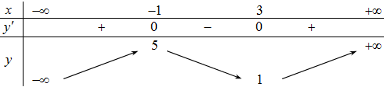

**A. $-1$**  . **B. $1$**  . **C. $3$**  . **D. $5$**  .

**Câu 10.** Giải bất phương trình $2^{-x^{2}+3x}>4$.

**A. $x<1∨x>2$**  . **B. $0<x<2$**  . **C. $2<x<4$**  . **D. $1<x<2$**  .

**Câu 11.** Cho hàm số $y=f\left(x\right)$ có đồ thị như hình vẽ bên dưới. Tọa độ điểm cực đại của đồ thị hàm số $y=f\left(x\right)$ là

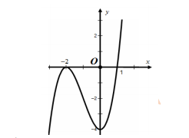

**A. $\left(0;-2\right)$**  . **B. $\left(1;0\right)$**  . **C. $\left(-2;0\right)$** . **D. $\left(0;-4\right)$**  .

**Câu 12.** Phương trình đường tiệm cận đứng của đồ thị hàm số $y=\frac{2x-3}{x+2}$ là

**A. $x=2$** . **B. $x=-2$** . **C. $x=-3$**  . **D. $x=3$** .

**Câu 13.**  Cho hai số phức $z_{1}=1+2i$ và $z_{2}=2-3i$. Phần ảo của số phức $w=z_{1}+z_{2}$ là

**A. $-1$**  . **B. $-i$**  . **C. $5i$**  . **D. $5$**  .

**Câu 14.**  Trong không gian $Oxyz$, cho mặt phẳng $\left(P\right):-2x+5y+9z+1=0$. Vectơ nào dưới đây là một vectơ pháp tuyến của $\left(P\right)?$

**A. $\vec{n}=(-2;-5;9)$**  . **B. $\vec{n}=(2;-5;-9)$**  .

**C. $\vec{n}=(-2;-5;9)$**  . **D. $\vec{n}=(2;5;9)$**  .

**Câu 15.** Có bao nhiêu đoạn thẳng được tạo thành từ $10$ điểm phân biệt khác nhau?

**A. $35$**  . **B. $55$**  . **C. $45$**  . **D. $90$**  .

**Câu 16.** Cho khối nón có chiều cao $h=5a$ và bán kính đáy $r=3a$. Thể tích của khối nón đã cho bằng

**A. $15πa^{3}$**  . **B. $5πa^{3}$**  . **C. $45πa^{3}$**  . **D. $20πa^{3}$**  .

**Câu 17.**  Nếu $\int_{1}^{2}{f\left(x\right)dx}=5$ và $\int_{1}^{2}{g\left(x\right)dx}=-7$ thì $\int_{1}^{2}{\left(2f\left(x\right)+g\left(x\right)\right)dx}$ bằng

**A. $3$**  . **B. $1$**  . **C. $-3$**  . **D. $-1$**  .

**Câu 18.** Cho cấp số nhân $\left(U_{n}\right)$ có $U_{1}=\frac{1}{2}$, $U_{2}=16$. Khi đó công bội $q$ là

**A. $64$. B. $8$. C. $4$. D. $32$** .

**Câu 19.** Trong không gian *Oxyz*, cho mặt cầu $\left(S\right):{\left(x-4\right)}^{2}+{\left(y+2\right)}^{2}+{\left(z-6\right)}^{2}=4$. Tọa độ tâm *I* và bán kính *R* của mặt cầu (*S*) là

**A. $I\left(2;-1;3\right),R=2.$**   **B. $I\left(-2;1;-3\right),R=4.$**

**C. $I\left(4;-2;6\right),R=2.$**   **D. $I\left(4;-2;6\right),R=1.$**

**Câu 20.** Trên mặt phẳng tọa độ, cho số phức $z=1-2i$. Điểm biểu diễn số phức $\overline{z}$ là

**A. $M\left(-1;-2\right)$**  . **B. $Q\left(-1;2\right)$ C. $P\left(1;2\right)$ D. $N\left(-2;1\right)$**

**Câu 21.** Hình cầu có bao nhiêu mặt đối xứng?

**A.** Vô số. **B. $3$**  . **C. $1$**  . **D. $4$**  .

**Câu 22.** Trong không gian $Oxyz$, cho đường thẳng $d:\frac{x-2}{3}=\frac{y+1}{-1}=\frac{z+3}{2}$. Điểm nào dưới đây **không** thuộc đường thẳng $d$?

**A. $K\left(-1 ; 0 ; -5\right)$**  . **B. $N\left(2 ; -1 ; -3\right)$**  . **C. $H\left(-2 ; 1 ; 3\right)$**  . **D. $M\left(5 ; -2 ; -1\right)$**  .

**Câu 23.** Cho hai số phức $z_{1}=2+3i$ và $z_{2}=-3-5i$. Tính tổng phần thực và phần ảo của số phức $w=z_{1}+z_{2}$.

**A. $-3$**  . **B. $0$**  . **C. $-1-2i$**  . **D. $3$**  .

**Câu 24.** Đường cong trong hình vẽ sau là đồ thị của hàm số nào dưới đây?

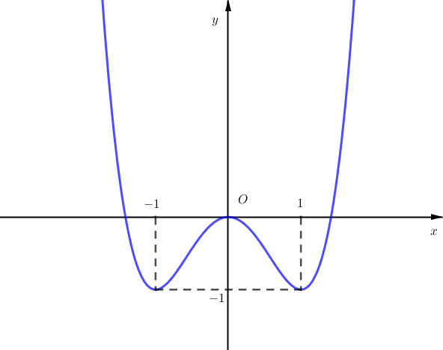

**A. $y=-x^{4}+2x^{2}$**  . **B. $y=-x^{4}+2x^{2}-3$**  .

**C. $y=x^{4}-2x^{2}$**  . **D. $y=x^{4}-2x^{2}-3$**  .

**Câu 25.** Diện tích hình phẳng được giới hạn bởi đồ thị hàm số $y=\frac{2x-1}{x+1}$, $y=x-1$ và hai đường thẳng $x=1$, $x=3$ bằng

**A. $1+3ln\frac{2}{9}$**  . **B. $1+3ln\frac{8}{9}$**  . **C. $2+3ln\frac{8}{3}$**  . **D. $1-3ln\frac{9}{8}$**  .

**Câu 26.** Trong không gian với hệ tọa độ $Oxyz$ cho ba điểm $A\left(1;3;2\right), B\left(1;2;1\right), C\left(1;1;3\right)$. Viết phương trình tham số của đường thẳng $Δ$ đi qua trọng tâm $G$ của tam giác $ABC$ và vuông góc với mặt phẳng $\left(ABC\right)$

**A. $Δ: \left\{\begin{matrix}x=1-3t \\ y=2-2t \\ z=2-t\end{matrix}\right.$** . **B. $Δ: \left\{\begin{matrix}x=1-3t \\ y=2 \\ z=2\end{matrix}\right.$** . **C. $Δ: \left\{\begin{matrix}x=1-3t \\ y=2+t \\ z=2\end{matrix}\right.$** . **D. $Δ: \left\{\begin{matrix}x=1 \\ y=2+2t \\ z=2-t\end{matrix}\right.$** .

**Câu 27.** Giải phương trình $log_{2}^{2}x-3log_{2}x+2=0$. Ta có tổng các nghiệm bằng

**A. $\frac{9}{2}$**  . **B. $3$**  . **C. $\frac{5}{2}$**  . **D. $6$**  .

**Câu 28.** Với $a$, $b$ là hai số dương tùy ý, $log\left(a^{6}b^{7}\right)$ bằng

**A. $\frac{1}{6}loga+\frac{1}{7}logb.$ B. $42log\left(ab\right)$ C. $6loga+7logb.$ D. $6loga-7logb.$**

**Câu 29.** Cho tứ diện $OABC$ có $OA, OB, OC$ đôi một vuông góc và $OB=OC=a\sqrt{6}, OA=a$. Tính góc giữa hai mặt phẳng $(ABC)$ và $(OBC)$.

**A. $45^{0}$**  . **B. $60^{0}$**  . **C. $90^{0}$**  . **D. $30^{0}$**  .

**Câu 30.** Trong không gian với hệ tọa độ $Oxyz,$ hình chiếu của điểm $M\left(13;2;15\right)$ trên mặt phẳng tọa độ $Oxy$ là điểm $H\left(a;b;c\right)$. Tính $P=3a+15b+c$.

**A. $P=84$** . **B. $P=48$** . **C. $P=54$** . **D. $P=69$** .

**Câu 31.** Xét các số phức $z$ thỏa mãn $\left(\overline{z}+2i\right)\left(z-2\right)$ là số thuần ảo. Trên mặt phẳng tọa độ, tập hợp tất cả các điểm biểu diễn các số phức $z$ là một đường tròn có bán kính bằng

**A. $4$**  . **B. $\sqrt{2}$**  . **C. $2$**  . **D. $2\sqrt{2}$**  .

**Câu 32.** Số giao điểm của đồ thị hàm số $y=x^{4}-5x^{2}+4$ với trục hoành là

**A. $1$**  . **B. $3$**  . **C. $4$**  . **D. $2$**  .

**Câu 33.** Cho hình chóp $S.ABCD$ có $SA⊥\left(ABCD\right), SA=a$ và $ABCD$ là hình vuông có cạnh bằng $a$. Tính khoảng cách $d$ từ điểm $A$ đến mặt phẳng $\left(SCD\right)$.

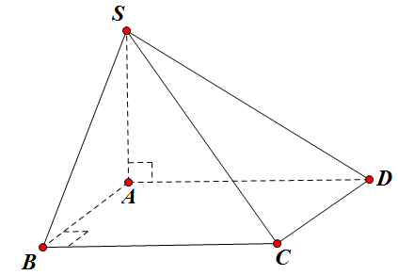

**A. $d=\frac{a\sqrt{3}}{2}$**  . **B. $d=\frac{a}{2}$**  . **C. $d=\frac{a\sqrt{2}}{2}$**  . **D. $d=a\sqrt{2}$**  .

**Câu 34.** Tìm họ nguyên hàm của hàm số $f\left(x\right)=e^{2x+1}$.

**A. $\int{f\left(x\right)dx}=e^{2x+1}+C$**  . **B. $\int{f\left(x\right)dx}=2e^{2x+1}+C$**  .

**C. $\int{f\left(x\right)dx}=e^{x^{2}+x}+C$**  . **D. $\int{f\left(x\right)dx}=\frac{1}{2}e^{2x+1}+C$**  .

**Câu 35.** Tổ $1$ của lớp 10A có 10 học sinh gồm 6 nam và 4 nữ. Cần chọn ra 2 bạn trong tổ 1 để phân công trực nhật. Xác suất để chọn được 1 bạn nam và 1 bạn nữ là

**A. $\frac{8}{15}$. B. $\frac{6}{25}$. C. $\frac{1}{9}$. D. $\frac{4}{15}$.**

**Câu 36.** Trong không gian với hệ trục tọa độ $Oxyz$, cho mặt phẳng $\left(P\right):x+2y-2z+3=0$, mặt phẳng $\left(Q\right):x-3y+5z-2=0$. Cosin của góc giữa hai mặt phẳng $\left(P\right)$, $\left(Q\right)$ là

**A. $\frac{5}{7}$**  . **B. $\frac{\sqrt{35}}{7}$**  . **C. $\frac{-5}{7}$**  . **D. $-\frac{\sqrt{35}}{7}$**  .

**Câu 37.**  Cho hàm số $y=f\left(x\right)=\sqrt[3]{cos2x}$. Tìm mệnh đề đúng.

**A. $3f\left(x\right).f'\left(x\right)+2sin2x=0$**  . **B. $f'\left(\frac{π}{2}\right)=0$**  .

**C. $f'\left(\frac{π}{2}\right)=1$**  . **D. $f'\left(x\right)=\frac{-2sin2x}{3\sqrt[3]{cos2x}}$**  .

**Câu 38.** Cho hàm số $f\left(x\right)$ có đạo hàm là $f'\left(x\right)=x{\left(x+1\right)}^{2}$. Hàm số đồng biến trên khoảng nào dưới đây?

**A. $\left(-∞;-1\right)$**  . **B. $\left(0;+∞\right)$**  . **C. $\left(-1;+∞\right)$**  . **D. $\left(-1;0\right)$**  .

**Câu 39.** Cho hàm sô $y=x^{4}+\left(2m-7\right)x^{2}+3$ ́ . Tổng tất cả các giá trị nguyên dương của tham sô $m$ ́ để hàm số có 3 điểm cực trị bằng

**A.** 4. **B.** 5. **C.** 7. **D.** 6.

**Câu 40.** Cho hàm số $f\left(x\right)$ liên tục trên $R$ và thỏa mãn $\int_{\frac{π}{4}}^{\frac{π}{2}}{cotx.f\left(sin^{2}x\right)dx}=\int_{1}^{16}{\frac{f\left(\sqrt{x}\right)}{x}dx}=1$. Tính tích phân $\int_{\frac{1}{8}}^{1}{\frac{f\left(4x\right)}{x}dx}$.

**A. $\frac{5}{2}$** . **B. $4$** . **C. $\frac{3}{2}$** . **D. $2$** .

**Câu 41.** Cho khối chóp $S.ABCD$ có đáy $ABCD$ là hình vuông, tam giác $SAB$ cân tại $S$, góc giữa mặt bên $\left(SAB\right)$ và mặt đáy bằng $60°$, góc giữa $SA$ và mặt đáy bằng $45°$ và thể tích của khối chóp bằng $\frac{8a^{3}\sqrt{3}}{3}$. Khi đó khoảng cách giữa $CD$ và $SB$ là

**A. $\frac{a\sqrt{3}}{3}$**  . **B. $\frac{a\sqrt{2}}{3}$**  . **C. $a\sqrt{6}$**  . **D. $a\sqrt{3}$**  .

**Câu 42.** Cắt hình nón đỉnh $I$ bới một mặt phẳng đi qua trục của hình nón ta được một tam giác vuông cân có cạnh huyền bằng $a\sqrt{2}$, $BC$ là dây cung của đường tròn đáy hình nón sao cho mặt phẳng $\left(IBC\right)$ tạo với mặt phẳng chứa đáy hình nón một góc $60°$. Tính theo $a$ diện tích $S$ của tam giác $IBC$.

**A. $S=\frac{2a^{2}}{3}$** . **B. $S=\frac{\sqrt{2}a^{2}}{6}$** . **C. $S=\frac{a^{2}}{3}$** . **D. $S=\frac{\sqrt{2}a^{2}}{3}$** .

**Câu 43.** Trong không gian với hệ tọa độ $Oxyz$, cho tam giác $ABC$ có phương trình đường phân giác trong góc $A$ là: $\frac{x}{1}=\frac{y-6}{-4}=\frac{z-6}{-3}$. Biết rằng điểm $M\left(0;5;3\right)$ thuộc đường thẳng $AB$ và điểm $N\left(1;1;0\right)$ thuộc đường thẳng $AC$. Vectơ nào sau đây là vectơ chỉ phương của đường thẳng $AC$.

**A. $\vec{u}=\left(1;2;3\right)$**  . **B. $\vec{u}=\left(0;1;3\right)$**  . **C. $\vec{u}=\left(0;-2;6\right)$**  . **D. $\vec{u}=\left(0;1;-3\right)$**  .

**Câu 44.** Cho hàm số $f\left(x\right)$ liên tục trên tập hợp $R$ và thỏa mãn $\int_{0}^{ln3}{f\left(e^{x}+3\right)dx}=1, \int_{4}^{6}{\frac{\left(2x-1\right)f\left(x\right)}{x-3}dx}=-3.$ Tính $\int_{4}^{6}{f\left(x\right)}dx.$

**A. $-5$**   **B. $12$**   **C. $10$**   **D. $-4$**

**Câu 45.** Gọi $M$ và $m$ là nghiệm nguyên lớn nhất và nghiệm nguyên nhỏ nhất của bất phương trình $\frac{\left(\left|2x+1\right|-x-2\right)\left(1-log_{3}\left(x+4\right)\right)}{5^{x^{2}}-5^{\left|x\right|}}≥0$. Khi đó tích $M.m$ bằng

**A. $6$** . **B. $-24$** . **C. $3$** . **D. $-12$**

**Câu 46.** Trên tập hợp các số phức, xét phương trình $z^{2}-2\left(2m+1\right)z+4m^{2}=0$ ( $m$ là tham số thực). Có bao nhiêu giá trị của $m$ để phương trình đó có nghiệm $z_{0}$ thỏa mãn $\left|z_{0}\right|=4$?

**A. $3.$**   **B. $1.$**   **C. $4.$**   **D. $2.$**

**Câu 47.** Trong không gian $Oxyz$ cho mặt phẳng $(P):x+2y-2z+1=0$ và điểm $A(-1;0;1)$. Mặt phẳng $(α)$ qua $A$ và vuông góc với $(P)$ sao cho khoảng cách từ gốc tọa độ $O$ đến $(α)$ là lớn nhất. Tìm một vectơ pháp tuyến của mặt phẳng $(α)$

**A. $(1;2;-2)$**   **B. $(-2;2;1)$**   **C. $(0;3;2)$**   **D. $(7;-4;5)$**

**Câu 48.** Tìm tham số $m$ để tồn tại duy nhất cặp số $\left(x; y\right)$ thỏa mãn đồng thời các điều kiện sau: $log_{2019}\left(x+y\right)≤0$ và $x+y+\sqrt{2xy+m} ≥1$.

**A. $m=-\frac{1}{3}$**  . **B. $m=0$**  . **C. $m=2$**  . **D. $m=-\frac{1}{2}$**  .

**Câu 49.** Xét hai số phức $z_{1} , z_{2}$ thỏa mãn $2\left|{\overline{z}}_{1}+i\right|=\left|{\overline{z}}_{1}-z_{1}-2i\right|$ và $\left|z_{2}-i-10\right|=1$. Giá trị nhỏ nhất của biểu thức $\left|z_{1}-z_{2}\right|$ bằng

**A. $\sqrt{\sqrt{101}+1}$**  . **B. $3\sqrt{5}-1$**  . **C. $\sqrt{10}+1$**  . **D. $\sqrt{\sqrt{101}-1}$**  .

**Câu 50.** Cho hàm số $y=f\left(x\right)=\frac{1}{3}x^{3}-x^{2}+mx+2$. Có bao nhiêu giá trị nguyên của $m∈\left[-2020;2020\right]$ để hàm số $y=f\left(\left|x-2\right|\right)$ đồng biến trên $\left(-2;0\right)$.

**A. $2013$**  . **B. $2020$**  . **C. $2021$**  . **D. $2012$**  .

**------------- HẾT -------------**